2009-03-02

Gula krukväxter i påskparad

Mellan påsk och gula blommor råder ett stabilt och lyckligt förhållande. Gult ger oss en energikick och ett glädjesprång som alla välkomnar så här års. Som komplement till de självskrivna påskliljorna tipsar vi om olika slag av gula krukväxter – ett värde som varar.

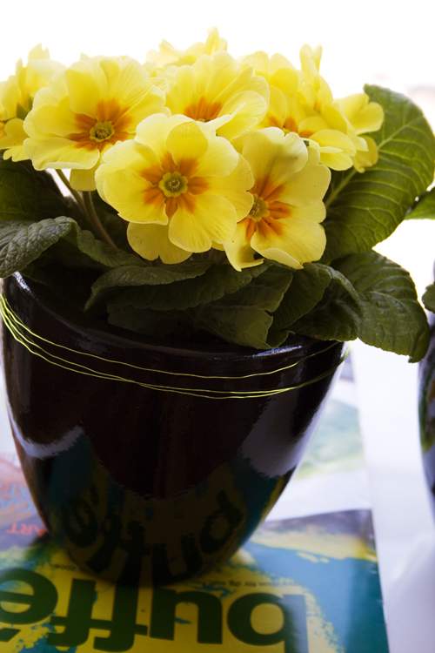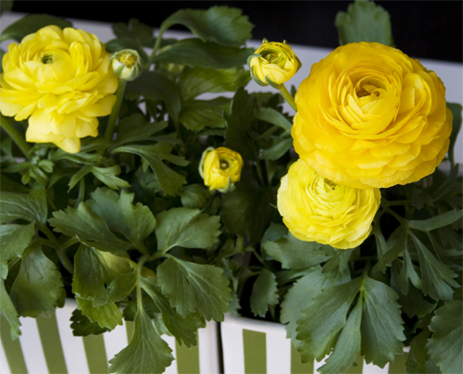
Jordvivor och ranunkler
Suget efter jordvivan, Primula vulgaris, kommer redan efter nyår så den har fått vara med ett tag nu. Men sikta in dig på exemplar med stora gula blommor till påsk och renässansen är ett faktum. Välj gärna rejäla krukor eller kärl och fyll ut med många vivor så blir det riktigt mustigt. De passar också perfekt till att göra egna påskdekorationer tillsammans med mossa, prydnadsägg, fjädrar och ris eller videkissar. Arrangera fantasifullt i en korg och ställ vid entrén innan gästerna kommer.

Ranunkler, Ranunculus asiaticus, har också funnits i handeln ett tag men de gula har sin storhetstid nu. Dessa knölväxter rymmer både våren och sommaren i sina yppiga knoppar och fyllda blommor. Ranunkler är fina var för sig i kruka; tre likadana krukor på rad i fönsterkarmen är effektfullt och stilrent.

Ranunkler och jordvivor i samplantering, med eller utan påskdekorationer, är ett vinnande koncept till påsk. De trivs båda i rumstemperatur eller lägre, ljus placering men inte rakt i gassande sol. De vill ha jämn vattning, ej för torrt – ej för blött! Båda kan planteras ut trädgården.

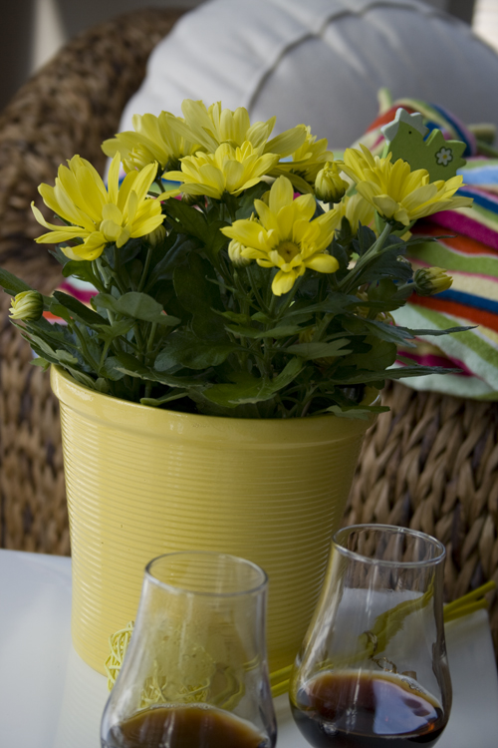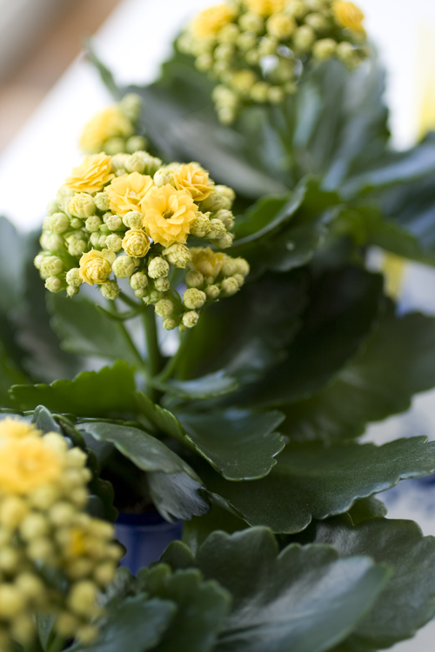
Krysantemum och våreld
Nu till en helt annan attityd – krysantemum och våreld. De är tuffa och de är tacksamma. Krysantemum, Chrysantemum, bör köpas med så många blomkorgar som möjligt öppnade. Gula krysantemum har en klar och ljus ton som står vackert i krukor med en mörkare gul nyans eller vårgrön färg. För placering mitt på bordet kan man välja en rektangulär kruka, lättast att hitta i vitt eller svart, som rymmer två eller flera krysantemum på rad. Det är viktigt att hålla jorden lätt fuktad hela tiden. Ställ gärna ut din krysantemum på terrassbordet så snart värmen kommer.

Julmust blir påskmust och höstglöd blir vårglöd, kära barn har många namn. Vi känner blomman även som Kalanchoe. Till påsk lyfter vi fram den mer exklusiva Calandivan, Kalanchoë Calandiva-serien, med effektfullt dubbla blommor som kan blomma oavbrutet i upp till sex veckor. De är vackra i ensamt majestät eller i grupp. Eftersom det är en fetbladsväxt som lagrar gott om vatten går det utmärkt att göra vackra arrangemang på djupa fat med sten och snäckor som underlag. Dekorera med prydnadsägg, fjädrar och söta kycklingar. Calandivan är soldyrkare och vill att jorden torkar upp mellan vattningarna.
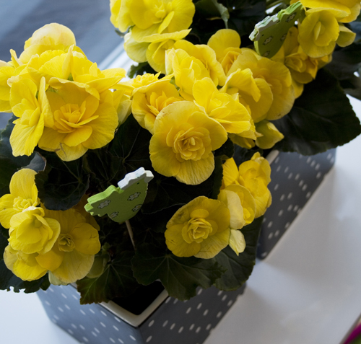
Begonia
Sist men inte minst kan påsken så klart förgyllas med pålitliga gula begonior. Här har vi mormorsblomman som tagit klivet in i framtiden genom att erbjuda fantastisk variation i utseende, form och storlek på blommor och blad. En fönsterkarm med gula begonior på rad i festliga eller stilrena krukor och vårsolen som flödar in – det är bara att njuta och önska en riktigt Glad Påsk!
För publicering till påsk 2009.

